TROISIEME PARTIE. REGARDS CROISES

CHAPITRE 9. COMMENT S’ARTICULENT MARCHE DU TRAVAIL ET GESTION DE L’EMPLOI ?

La gestion de l’emploi est fondée sur le contrat de travail, qui précise la rémunération, le contenu du poste, les conditions de travail et engage le salarié dans une relation de subordination par rapport à l’employeur, reflet du caractère hiérarchique de la relation salariale. Le contrat de travail ayant une dimension marchande, la gestion de l’emploi s’analyse en mobilisant une approche en termes de marché.

Cette dimension toutefois n’est pas suffisante car, comme tous les contrats, le contrat de travail est encadré par un ensemble de normes et d’institutions. L’histoire sociale a conduit à donner une importance particulière aux normes en ce qui concerne la gestion des relations de travail et la gestion de l’emploi. Outre les règles d’origine étatique (code du travail en France), les relations de travail sont modelées par des conventions qui résultent d’accords entre partenaires sociaux. L’étude des relations professionnelles (Etat, organisations d’employeurs, organisations de salariés) et de la diversité de leur structuration dans le temps et dans l’espace est donc de nature à éclairer à la fois le fonctionnement du marché du travail et les caractéristiques de la relation d’emploi.

I. LE MODELE NEO-CLASSIQUE DE BASE

Les économistes libéraux néo- classiques, qui s'intéressent au fonctionnement du marché du travail (A.C.Pigou, Jacques Rueff...), considèrent que le travail est une marchandise comme une autre qui peut être échangée sur un marché. Le marché du travail est donc le lieu où se rencontrent :

- Une offre de travail qui émane des ménages / entreprises. Elle correspond à la demande d'emplois des salariés qui sont prêts à acheter / vendre leur force de travail contre rémunération (le ……………………………………….)

- Une demande de travail qui émane des ménages / entreprises. Elle correspond à l'offre d'emplois des entreprises qui recherchent la force de travail pour produire en vue de faire un profit.

A. Les hypothèses de base

1) Les hypothèses sur le comportement des acteurs

Les néo-classiques font des hypothèses sur le comportement des agents :

Les offres et les demandes d’emplois passent toutes par le marché. En d’autres termes, les demandeurs d’emplois (et les offreurs) n’utilisent pas leurs réseaux familiaux ou amicaux pour trouver un emploi ou par un salarié.

Les agents économiques déterminent leur comportement à partir du salaire réel, fixé, au jour le jour, sur le marché. Ils sont « price takers » / « price makers »
Les agents sont rationnels, c’est-à-dire qu’ils se livrent en permanence à un calcul ……………………….…………………..
……………………………………………….. les entrepreneurs pour maximiser leurs profits, les salariés pour maximiser leurs satisfactions.

a) La détermination de l’offre de travail

L’offre de travail provient des travailleurs ou des salariés. Ces derniers comparent l'utilité de leur travail (le ………………………………………) et sa désutilité (la valeur qu'ils attribuent au ……………………………………………………………… ) Le travail est donc une renonciation au loisir. Chaque travailleur dispose d’une certaine quantité de temps disponible une fois enlevé le temps contraint (sommeil, repas, soin du corps etc.). Il va donner une valeur à son temps libre en fonction de ses objectifs (il aspire à un niveau de vie plus ou moins élevé) et de ses ressources (il peut disposer de revenus alternatifs au salaire : revenu de la propriété, prestations sociales).
Rationnellement, tant qu’un individu considère que le salaire réel * est supérieur / inférieur à la désutilité marginale (le coût de la dernière heure perdue), il offre du travail. Lorsqu'il y a égalité, il renonce à en proposer plus.

(*) Le salaire réel peut se définir comme : ……………………………………………………………………………………………..……………
………………………………………………………………………………………………………………………………………………………………………………....…… Il est pour le salarié un indicateur de son …………………………………………..………………………

Ceci à a plusieurs conséquences

Si le salaire réel est trop bas, les travailleurs acceptent / renoncent à offrir leur force de travail (surtout s’ils disposent d’autres revenus et/ou si leurs objectifs n’est pas un niveau de vie élevé)
Lorsque le salaire augmente/baisse, le salarié va être incité à travailler plus et à substituer du travail au loisir, c’est-à-dire à remplacer du loisir par du travail.
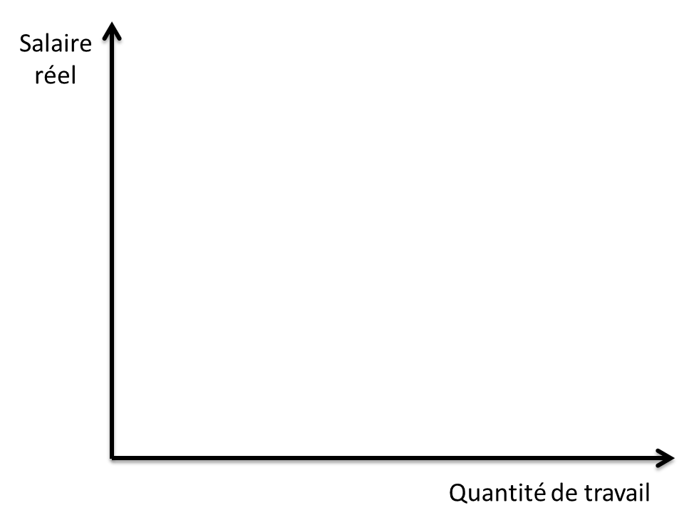 | Au-delà d’un certain niveau de salaire. L’offre devient inélastique. A savoir que le travailleur n’accroît plus son offre. En effet, il peut considérer que son revenu est suffisant élevé où il ne dispose plus de temps non contraint.  L’offre de travail est une fonction  croissante / décroissante  du salaire réel.

Ce raisonnement permet d’interpréter certaines réformes de la législation sociale, telles que l’extension de l’allocation parentale d’éducation dans les années 1990 ou plus récemment l’introduction de la Prime d’Activité. L’ampleur de leurs effets dépend de l’élasticité-prix de l’offre de travail. Ainsi, le taux d’activité des mères de deux enfants a augmenté / s’est réduit lorsqu’elles ont pu bénéficier de l’allocation parentale d’éducation à partir de 1994 alors que le taux d’activité des mères d’un enfant unique, non concernées, continuait à augmenter. De même, en réaction au risque de « trappe à inactivité » résultant du RMI, le RSA Activité vise à constituer une incitation financière au retour à l’emploi puisqu’il accroit / diminue la rémunération marginale du travail des personnes sans emploi et des titulaires de bas salaires.

b) La détermination de la demande de travail

Les entrepreneurs déterminent leur niveau d'embauche en comparant le ………………….. fixé par le marché à la …………………………….. du dernier travailleur embauché (« productivité marginale »). Tant que le dernier travailleur embauché produit une valeur supérieure/inférieure à ce qu'il coûte, l'entrepreneur l’embauche. Il arrête donc son niveau d'emploi au point où la ………………………………. (valeur de la production du dernier travailleur recruté) égale le ……………………………………………… (pouvoir d'achat du salaire) fixé par le marché.
Lorsque le salaire augmente, toutes choses égales par ailleurs, moins les entrepreneurs sont incités à demander du travail et inversement.
Nombre de travailleurs | Valeur ajoutée produite | Productivité marginale | Gain par travailleur  CAS n°1 | Gain par travailleur  CAS n°2
1 | 30 | 30 | 14 | 10
2 | 56 |  | 10 | 6
3 | 78 | 22 |  | 2
4 | 94 | 16
5 | 104 |  | -6 | -10
6 | 112 | 8 | -8 | -12

On suppose qu’une entreprise peut potentiellement embaucher six travailleurs. On suppose également qu’elle augmente le nombre de travailleur sans augmenter ses équipements. Compte tenu du tableau, on peut observer que pour un niveau de salaire fixé par le marché de 16 € l’entreprise accepte d’embaucher ……….. salariés (Cas n°1). Si le niveau de salaire est fixé à 20 € l’entreprise accepte d’embaucher ……………… salariés (Cas n°2).
La demande de travail est une fonction
croissante / décroissante
du salaire réel.

2) Les hypothèses sur la nature du marché du travail

Selon les auteurs néo-classiques, le marché du travail présente cinq hypothèses

……………………………………….. suppose un très grand nombre d'offreurs et un très grand nombre de demandeurs de telle façon qu'aucun d’entre eux ne puissent peser sur les prix. Sur le marché les agents sont « price makers » / « price takers » Concrètement cela suppose l’absence de syndicats ou de monopole à l’embauche.

……………………………………………. nécessite des travailleurs ayant le même profil, les mêmes compétences, pour un niveau d’emploi donné, afin que seul le salaire entre en ligne de compte dans l'embauche ;

……………………………………………….. suppose que toutes les informations sur le marché du travail (emplois proposés, salaires) soient libres et gratuites ;

……………………………………………… ou libre entrée interdit tout obstacle règlementaire ou conventionnel à l'entrée ou à la sortie du marché du travail (absence de droit du travail, de contrat de travail à durée indéterminée, de salaire minimum, de durée légale du travail, d’âge légal pour la retraite...) ;

……………………………………………. suppose que les travailleurs sont capables de changer à tout moment de lieu de travail (mobilité géographique) et de type de production ou de type d’emploi (mobilité professionnelle).

B. Le fonctionnement du marché du travail

1) L’équilibre sur le marché du travail
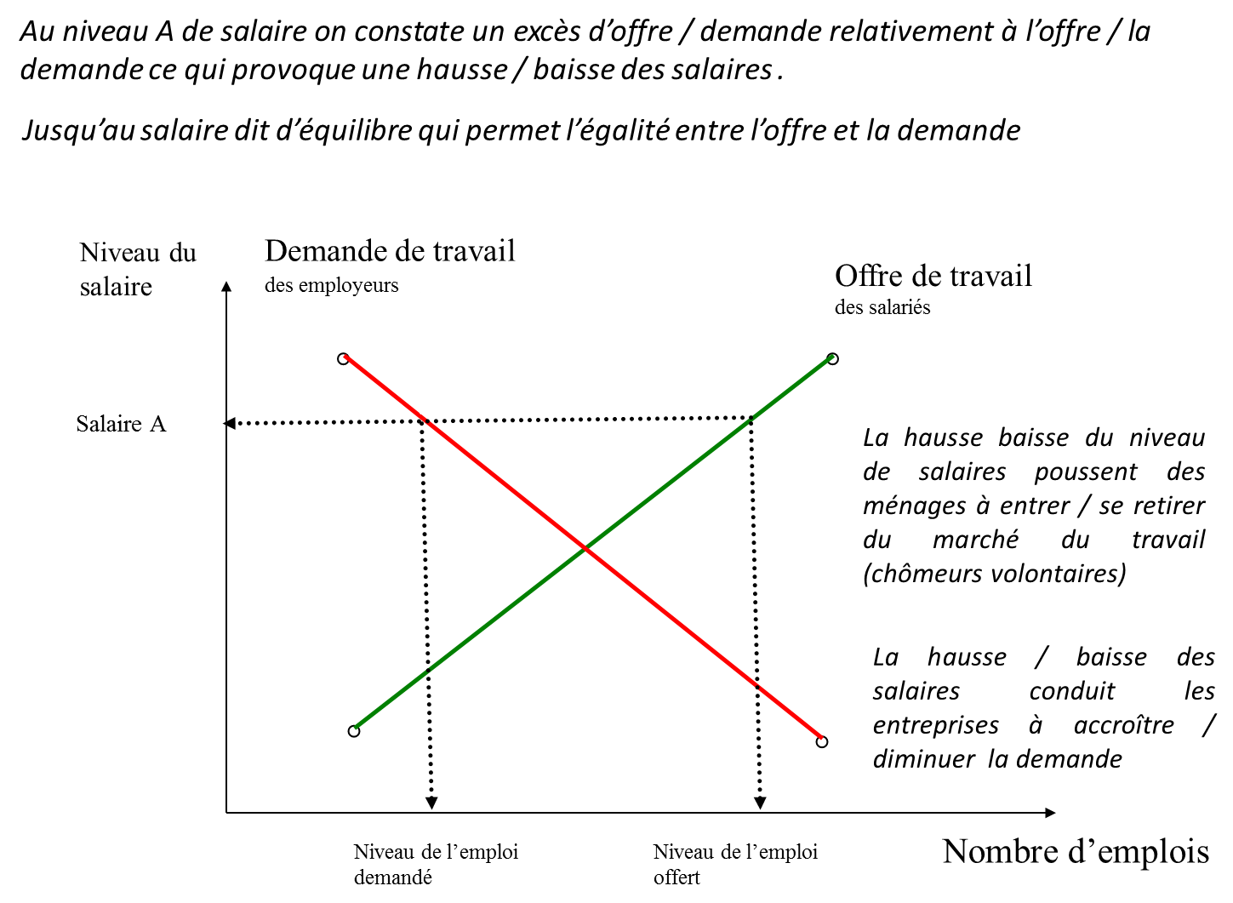 | On observe que selon les libéraux le chômage involontaire ne saurait être ………………….. Plus précisément, les auteurs libéraux n’admettent donc que deux types de chômage :  Le chômage ……………………………... lié aux délais de recherche de la main d’œuvre lorsqu’elle passe d’un emploi à un autre ou lorsqu’elle cherche son premier emploi.  Le chômage …………………………… lorsque certains travailleurs renoncent à offrir leur force de travail au salaire fixé par le marché. A ce propos il convient de noter que :
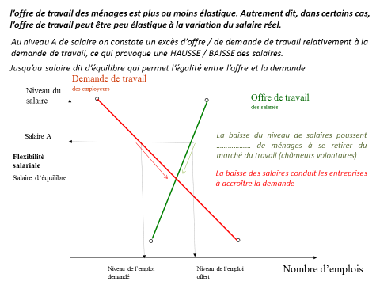
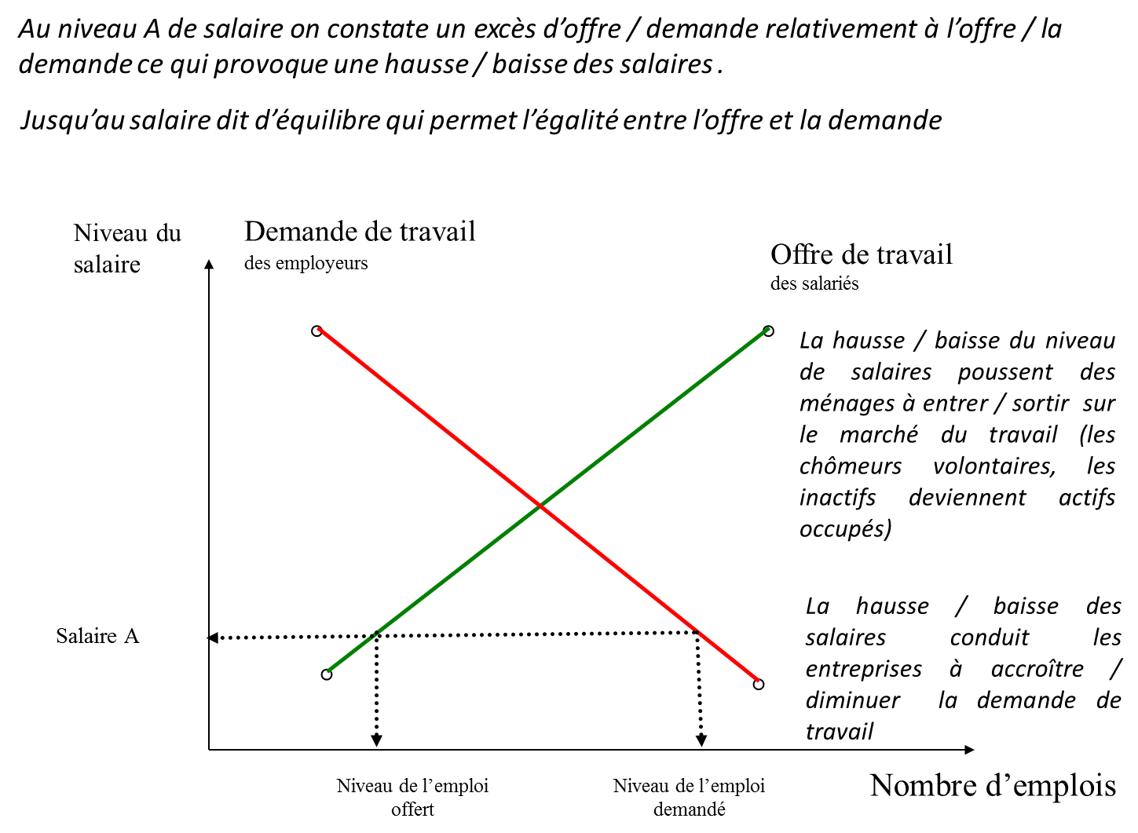

Il convient de remarquer que le rééquilibrage automatique du marché et l’absence de chômage ne sont possibles que si les salaires sont ………. . Pour que les salaires soient …………., il faut le marché du travail soit en concurrence pure et parfaite, ce qui suppose que les 5 hypothèses précédemment présentées soient vérifiées.

2) Quelles conséquences en cas de variation de l’offre de travail ?

Considérons un changement des préférences des travailleurs en ce qui concerne le travail et le loisir. Ces travailleurs vont opter pour davantage d’heures de loisir au détriment des heures de travail. Pour un même niveau de salaire, l’offre de travail augmente / diminue. La diminution du nombre d’heures de travail se traduit graphiquement par un déplacement de la courbe d’offre de travail vers la droite / gauche.

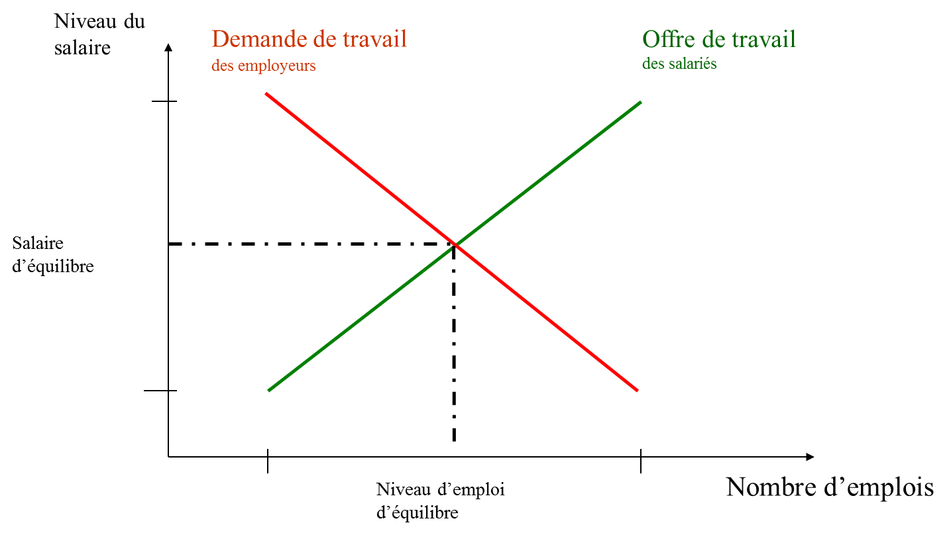

Dès lors, on observe que :

Pour un même niveau de salaire, les offreurs de travail augmentent /diminuent leur offre et par conséquent le salaire d’équilibre augmente / baisse.

Considérons maintenant une hausse de l’offre de travail à la suite de changements démographiques : hausse du solde naturel ou migratoire ou encore suite à une modification des comportements des salariés en faveur de l’activité. Pour un même niveau de salaire, les salariés acceptent de travailler plus / moins. Dès lors, graphiquement, la courbe d’offre se déplace vers la droite / gauche.

Dès lors on observe que :

Pour un même niveau de salaire, les offreurs de travail augmentent /diminuent leur offre et par conséquent le salaire d’équilibre augmente / baisse.

3) Quelles conséquences en cas de variation de la demande de travail ?

Considérons tout d’abord, une hausse la demande de travail suite à un accroissement de la productivité des travailleurs suite à un meilleur niveau de formation, ou une meilleure organisation du travail par exemple. Pour un même niveau de salaire les entrepreneurs acceptent d’embaucher plus / sont conduits à embaucher moins. Graphiquement la courbe de demande se déplace vers la droite / gauche.

Dès lors, on observe que :

Pour un même niveau de salaire les entreprises accroissent / diminuent leur demande de travail. La hausse / baisse de la demande de travail implique une hausse / baisse des salaires.

De même, l’équilibre du marché peut être modifié si l’économie subit un choc exogène. Ainsi, par exemple, une crise économique peut conduire à la disparition d’un certain nombre d’entreprises sur le marché et donc, pour chaque niveau de prix possible, à une baisse de la demande de travail. Dans ce cas, la courbe de demande se déplace vers la droite / gauche.
Dès lors, l’équilibre du marché est rompu. Le marché du travail se retrouve en situation de surplus (l’offre est supérieure à la demande) ce qui génère du chômage. Le modèle néoclassique montre que ce phénomène est nécessairement transitoire puisqu’un nouveau mécanisme autorégulateur s’enclenche, conduisant à une nouvelle situation d’équilibre qui égalise les quantités demandées et offertes.
Dès lors, on observe que :

Pour un même niveau de salaire les entreprises accroissent / diminuent leur demande de travail. La hausse / baisse de la demande de travail implique une hausse / baisse des salaires.

4) Quelles conséquences en cas de la mise en œuvre du SMIC ?
Précédemment nous avions observé des situations pour lesquelles le niveau de salaire était parfaitement flexible. L’ajustement se faisait donc par les prix / quantités. Mais si désormais, les prix sont rigides alors l’ajustement se fait par les prix / quantité et l’un des côtés du marché du travail est rationné. Les salariés dont la productivité marginale est la plus faible sont rationnés. Ce sont des chômeurs volontaires / involontaires. Ils accepteraient / refuseraient d’être embauchés mais pour ce niveau de salaire réel les entreprises acceptent / refusent de les embaucher.
5) Quelles conséquences en raison de l’existence de charges sociales salariales et patronales ?
Une autre forme de mise en cause de l’intervention de l’État porte sur les charges qui introduisent un écart entre le coût du travail réellement supporté par l’employeur et le revenu du travail qui revient au salarié.
Pour le salarié : revenu du travail = salaire brut – prélèvements sociaux et fiscaux sur les salaires.
Pour l’entreprise : coût du travail = salaire brut + cotisations sociales patronales
Compte tenu des charges sociales, la demande de travail se déplace vers la droite / gauche (les charges renchérissent le coût du travail, la quantité de travail demandée augmente / diminue) et vers le bas (pour demander une quantité identique de travail, les firmes demandent un salaire moins élevé pour compenser les coûts).
L’offre de travail augmente / diminue aussi car les salaires, du fait des prélèvements obligatoires, diminuent en valeur réelle. L’offre de travail se déplace vers la droite / gauche (les prélèvements obligatoires rendent moins attractif le travail qui diminue en quantité) et vers le haut (pour continuer à offrir la même quantité de travail, les salariés réclament un salaire plus élevé
pour compenser les impôts). La distorsion introduite par la fiscalité (et parafiscalité) par rapport à la situation d’équilibre avant intervention publique constitue le "coin salarial" (ou coin fiscal). On observe que le niveau d’emploi et le niveau de salaire ont augmenté / baissé

En France sur 100 € de coût du travail, les charges de l’employeur représentent …………. euros. Autrement dit en l’absence de charges de l’employeur le coût du travail (qui correspondrait uniquement au salaire brut) serait uniquement de ……….. € soit ……….. fois plus faible qu’actuellement.
En France en 2010, le coin fiscalo-social moyen était de ………..%. Ce qui signifie qu’en France chaque fois qu’un salarié coûte 100 euros à son employeur, ce même salarié perçoit après paiements des prélèvements obligatoires directs ………… euros. Autrement dit en France un salarié perçoit une rémunération inférieure de moitié à ce qu’il coûte à son employeur. Plus le coin social fiscal moyen est élevé (Belgique, France, Allemagne) et plus / moins le salarié est incité à travailler. De même, plus le CSF marginal est élevé est moins le salarié est incité à travailler plus.

II. LA SPECIFICITE DE LA RELATION SALARIALE : LE RELACHEMENT DES HYPOTHESES DU MODELE DE BASE

A. La relation salariale présente des asymétries d’informations

1) Des asymétries d’information concernant l’employeur et qui peuvent amener celui-ci à fixer un niveau de salaire supérieur à la productivité marginale du salarié

L’information n’est pas parfaite du côté des employeurs. En effet au moment de la signature du contrat de travail, il existe une asymétrie d’information, c’est-à-dire que les offreurs et les demandeurs ne disposent pas de la même information. Dans ce cas on parle d’incomplétude du contrat de travail. Le désavantage informationnel qu’a l’employeur peut être de deux sortes :

D’une part l’employeur ignore quelles sont exactement les ……………………………...……………………………………………
……………………………………………………………………………………………………………………………………………………..

D’autre part l’employeur ne peut estimer avec certitude l’………………………………………………………………………………..
…………………………………………………… par son salarié, vu que biens d’autres facteurs, extérieurs, expliquent le niveau de production : qualité de la machine, des matières premières, pannes éventuelles etc.

L’employeur est donc confronté à un phénomène ………………………………………………..
C’est-à-dire une situation qui apparaît avant / après la signature du contrat et qui est liée au fait que l’entrepreneur, non ou mal informé, ne peut pleinement contrôler l’action de son salarié qui peut en profiter pour ne pas fournir tous les efforts possibles.

- L’une des solutions aux problèmes : c’est le contrôle par un …………………………………… Mais, le coût de cette solution peut être faible / élevé.

- Une autre solution serait d’accroître / de diminuer le salaire du salarié.
Le salarié est alors incité à faire davantage d’efforts (hausse de la productivité)
Le coût d’un licenciement s’élève pour lui, il est désincité à « tirer au flanc »

C’est la théorie du …………………………………………………………………..

Les néo-keynésiens vont donc inverser le sens de la relation néo-classique selon laquelle c’est le niveau de salaire qui doit s’adapter à la productivité marginale du travailleur. Pour eux, au contraire, les entrepreneurs ont intérêt à fixer des salaires plus élevés pour obtenir une hausse de la productivité.

Salaire d’efficience : Théorie selon laquelle il existe une relation croissante / décroissante entre le niveau d’effort consenti par le salarié et son niveau de rémunération. Si cette relation existe alors le coût salarial unitaire ne varie plus dans les mêmes proportions que le salaire. En effet, la hausse du niveau de rémunération peut entraîner un accroissement / une baisse plus ou moins important de la productivité marginale du travailleur.

Dès lors, face à ce risque, l’employeur peut avoir intérêt à proposer à ses salariés un niveau de salaire plus élevé / faible que leur productivité marginale. En effet, la théorie du salaire d’efficience présente plusieurs avantages.

(1) Avec un salaire plus élevé / faible le travailleur se sent obligé de donner le meilleur / moins bon de lui-même pour justifier son salaire et éviter d’être licencié. Il est également plus / moins motivé. Enfin, se sentant plus / moins respecté et considéré, le travailleur peut développer un …………………………..……………..……… (il se sent partie prenante de l’entreprise, il n’hésite pas à s’investir dans le processus de production, prendre des initiatives positives pour l’entreprise etc.) Ainsi, les efforts supplémentaires fournis par le salarié de même que les comportements coopératifs entraînent des ……………………………………………………… ce qui compense en totalité ou en partie la hausse du salaire réel (si la hausse des gains de productivité est plus que proportionnelle, le coût …….………………………………………… peut baisser !). On retrouve ici l’idée défendue par l’école des relations humaines à savoir que l’homme est un …………………

(2) Un salaire élevé permet de « …………………………….. » les salariés qui vont acquérir de l’expérience et du savoir au sein de l’entreprise (G. BECKER parle de qualification spécifique *). Là encore la ……………………… s’accroît / baisse. De plus, cela permet d’accroître / de réduire les coûts d’embauche et de formation liés au turn-over. Initialement c’est pour cette dernière raison que H. FORD a instauré le 1er janvier 1914 le 5 $ day dans son entreprise.

(*) A ce propos, l’économiste G. BECKER montre que la qualification des salariés dépend d’une part de leur qualification ……………………………… (mesurée par le diplôme obtenu) mais également d’autre part par une qualification ……………………………… à l’entreprise qui résulte d’une accoutumance à des équipements, des méthodes de production, des équipes de travail, qui sont propres à l’entreprise.
La prise en compte de la qualification spécifique conduit à montrer que contrairement à la conclusion classique, le salaire d’équilibre devrait, le plus souvent, s’éloigner de la productivité marginale. Ainsi, dans un marché du travail concurrentiel les entreprises peuvent avoir intérêt à proposer des rémunérations supérieures / inférieures à la productivité marginale initiale des travailleurs (et au final à verser un salaire supérieur / inférieur au salaire d’équilibre du marché). Faisant cela, l’entreprise investit dans la formation des travailleurs, dans la mesure où, elle sait que l’expérience du travailleur va lui permettre in fine d’accroître / de diminuer sa productivité du fait de sa qualification initiale / spécifique. Dans cette première phase, le salaire proposé peut être supérieur/ inférieur au salaire d’équilibre du marché.
En revanche, plus les travailleurs ont acquis d’expérience dans l’entreprise plus leur productivité marginale initiale / spécifique à l’entreprise augmente / baisse et devient nettement supérieure / inférieure à la productivité sur le marché (dans les autres entreprises) ; mais l’employeur peut continuer de leur verser un salaire équivalent à leur productivité sur le marché (ce qu’ils obtiendraient en quittant l’entreprise). Dans cette seconde phase, le salaire réel devient supérieur / inférieur à la productivité marginale du travailleur dans l’entreprise. Celle-ci récupère alors le rendement de son investissement en capital humain de la première phase

L’employeur est également confronté à un phénomène de ……………………………………..
C’est-à-dire une situation qui apparaît avant / après la signature du contrat et qui est liée au fait que l’entrepreneur, non ou mal informé, ne peut pleinement observer les caractéristiques des individus qu’il embauche

Proposer des salaires élevés / faibles permet d’attirer des salariés qualifiés. En effet, dans le cas contraire si l’entreprise fixe des niveaux de salaire trop élevés / faibles, les salariés les plus qualifiés qui connaissent leurs qualités productives acceptent / refusent d’être embauchés pour un niveau de salaire qu’ils jugent supérieur / inférieur à leur productivité marginale ; en revanche, les salariés les moins qualifiés peuvent quant à eux considérer que le salaire proposé est supérieur / inférieur à leur productivité marginale et ils acceptent / refusent d’être embauchés. Au final, par une politique de haut / bas salaire l’entreprise prend le risque que les meilleurs travailleurs se retirent du marché du travail et que n’y demeurent que les salariés les moins qualifiés (phénomène d’anti-selection).

Cette théorie peut expliquer la relative rigidité des salaires réels à la baisse en période de chômage et au final le chômage d’exclusion.

2) Des asymétries d’information qui concernent le salarié

L’information peut être imparfaite du côté des salariés. Lorsqu’il cherche un emploi, un travailleur n’a pas toutes les informations à sa disposition (salaires proposés, emplois proposés, qualité des conditions de travail…). Pour les avoir, il est obligé de faire des démarches longues et coûteuses. Les chômeurs refusent certains emplois proposés car ils espèrent trouver des emplois plus / moins intéressants. En effet, si les travailleurs ne sont pas parfaitement informés sur les différents emplois disponibles et leur rémunération, ils peuvent avoir intérêt à prolonger / écourter leur période de chômage, afin de pouvoir consacrer plus / moins de temps à la recherche d'un emploi.

Ainsi, dans un premier temps, le travailleur reste au chômage tant que le bénéfice marginal qu'il retire des offres d'emploi qui lui sont proposées demeure supérieur / inférieur au bénéfice marginal qu'il a à rester au chômage, dans l'attente d'offres meilleures et compte tenu de l'indemnisation dont il bénéficie ou des revenus du patrimoine dont il peut bénéficier. Le comportement de recherche d'emploi du chômeur volontaire consiste donc à poursuivre les visites tant que le coût d'une visite est supérieur / inférieur aux gains estimés de cette visite.

Dans un second temps, le chômage involontaire succède au chômage volontaire, les chômeurs recherchant à tout prix un emploi.
Cette théorie du « Job Search » permet d’expliquer d’une part l’existence d’un chômage volontaire / involontaire et d’autre part du chômage frictionnel (puisque des individus qui perdent ou changent d’emploi peuvent décider de prendre du temps pour en trouver un autre).

B. Le travail n’est pas un facteur de production homogène, et l’hétérogénéité des qualifications, le genre, l’origine ethnique, segmentent le marché du travail

1) Le facteur travail n’est pas un facteur homogène ce qui peut contribuer à expliquer des efforts de formation initiale différenciés entre les salariés

La théorie du capital humain développée par G. BECKER remet en cause la théorie néo-classique du facteur travail. En effet, le travail est facteur de production hétérogène du fait des différences de qualification, d’expérience, d’effort, la qualité des relations entretenues avec les collègues, en un mot l’ensemble des caractéristiques propres à chaque individu. Cette différence de qualification et finalement le fait que certains individus ont un stock de capital humain plus élevé que d’autres va entraîner des disparités salariales entre les individus.
…………………………………………………………………………………………………………………………………………………………………………………………………………………………………………………………………………………………………………………………………………………………………………………………………………………………………………………..………………………..

Par ailleurs, comme pour Gary Becker la formation accroît la productivité de la personne : par conséquent, plus on se forme, plus le revenu que l’on en tirera ultérieurement sera élevé. Mais les élèves sont inégalement doués. Pour certains, la formation nécessitera beaucoup de temps, ce qui en augmente / limite l’intérêt : les gains ultérieurs cumulés compensent / ne compensent pas la dépense de formation (en incluant dans cette dernière la renonciation à un revenu d’activité durant la période de formation). Ceux-ci poursuivront / ne poursuivront pas leurs études. Au contraire, les plus doués apprennent vite, ils n’échouent pas et poursuivent donc plus loin leurs études. Les premiers investissent peu en éducation, puisque la rentabilité qu’ils peuvent en tirer est suffisante / insuffisante. Les seconds investissent beaucoup, puisque c’est rentable. Poursuivre ou non ses études est donc strictement une question de rationalité individuelle : chacun investit jusqu’au point où l’investissement cesse d’être rentable.

Cette théorie permet donc d’expliquer des comportements différenciés de formation qui auraient pu paraître irrationnels dans le cade néo-classique d’homogénéité des facteurs. De même, cette analyse permet de comprendre pourquoi certains individus rentrent relativement tôt sur le marché du travail tandis que d’autres y rentrent plus tard.

2) Les différences de qualification des salariés entraînent des disparités dans le pouvoir de négociations des salaires, des conditions de travail, des possibilités de promotions etc.

Un marché primaire dans lequel les emplois sont stables / précaires, bien / peu rémunérés, bien / peu défendus par les syndicats (forte présence syndicale), à évolution de carrière intéressante / inintéressante, avec des avantages sociaux importants / faibles et des conditions de travail satisfaisante / non satisfaisantes. A l’intérieur de ce marché primaire, on peut distinguer une strate inférieure où les tâches sont relativement standardisées, et une strate supérieure où les activités exigent des qualifications et des prises d'initiative plus affirmées. Dans ce marché, les firmes ont constitué des modes d’organisation du travail dans lesquels les emplois vacants sont pourvus essentiellement via la promotion interne. Il s’agit donc d’un mode de coordination qui échappe à la théorie concurrentielle et repose sur l’intérêt, pour l’employeur de décourager le turn-over afin de protéger son investissement en qualification initiale / spécifique. Sur ce marché primaire, les salaires sont négociés et sont inférieurs / dépassent le salaire d’équilibre du marché.
Sur ce marché, les salariés très qualifiés et résidant dans un bassin d’emploi très dynamique peuvent bénéficier d’une situation d’oligopole, dès lors les salariés deviennent « faiseurs de prix » / « preneurs de prix » et peuvent imposer leurs conditions aux employeurs potentiels, lesquels en concurrence sont contraints de proposer des rémunérations plus élevées / faibles que la productivité marginale initiale afin de pouvoir voir leur demande de travail satisfaite.
Ce marché primaire est occupé par des personnes qualifiées, masculines / féminines et blanches / de couleur en général.
Un marché secondaire, concurrentiel, dans lequel, les emplois sont stables / précaires, bien / mal rémunérés, peu défendus par les syndicats (faible présence voire absence de syndicats), offrant beaucoup / peu de promotion, beaucoup / peu d'avantages sociaux et des conditions de travail satisfaisantes / difficiles. Sur ce marché secondaire, la fixation des salaires fonctionne beaucoup plus selon les lois de la concurrence. Ainsi, les salariés peu qualifiés résidant, dans un bassin d’emploi peu diversifié, peuvent subir une situation de monopsone (un seul demandeur de travail pour plusieurs offreurs), leur employeur pouvant fixer un salaire élevé / faible en raison du manque d’opportunités d’emploi alternatives. Ils sont alors faiseurs de prix / preneurs de prix. Ce sont les salariés disposant de faibles qualifications et de réseaux sociaux moins intenses qui occupent ce type d’emploi : des employés, des ouvriers, des femmes / des hommes et des personnes appartenant aux minorités ou de couleur.

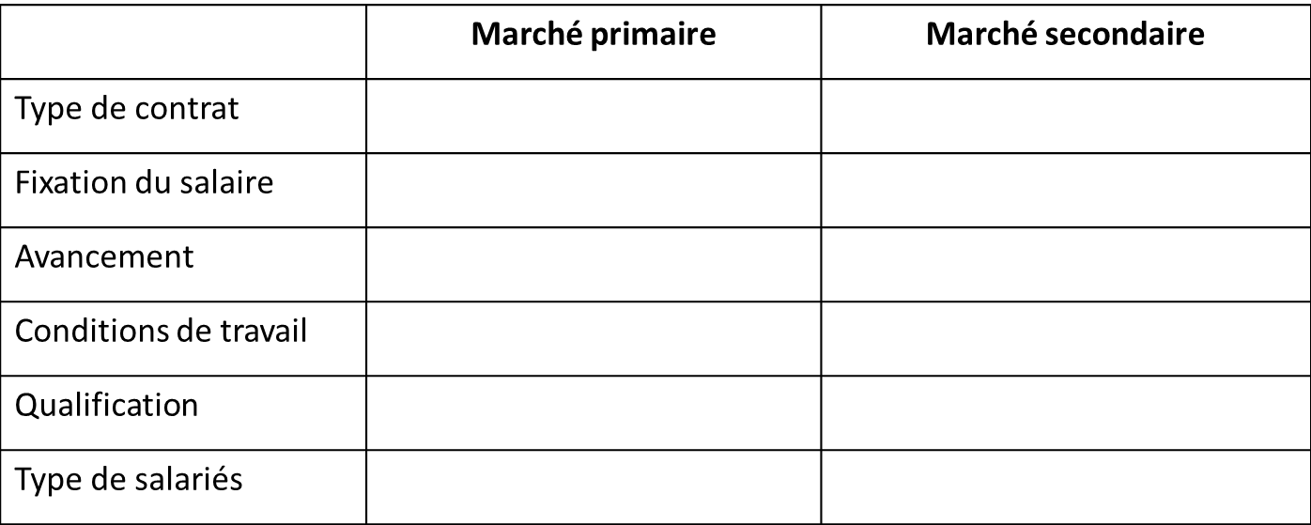
3) Les caractéristiques sociales individuelles influencent également fortement les carrières professionnelles et le niveau de rémunération, lequel peut s’éloigner de la productivité marginale

Force est de constater que les femmes subissent une surcote / décôte salariale, c’est-à-dire qu’à niveau de diplôme, expérience, âge et profession identique, leur salaire est plus faible.

C. D’autres hypothèses sont également à relâcher

1) Les modalités de recherche d’emploi connaissent des variations sociales, toutes les offres et toutes les demandes ne passent pas par le marché

La capacité de certains salariés à mobiliser un réseau peut être décisive pour l’obtention d’un emploi (théorie de la force des liens faibles) mais aussi peut jouer sur les négociations salariales Certaines entreprises dans leurs recherchent d’emploi ne passent pas par le marché mais font appel à d’autres procédures : chasseurs de tête, réseaux des salariés déjà présents dans l’entreprise etc.

2) L’hypothèse de fluidité est également à relâcher
………………………………………………………………………………………………………………………………………………………………………………………………………………………………………………………………………………………………………………………………………………………………………………………………………………………………………………………………………………………………………………………………………………………………………………..……………………………………………………………………………………………………………………….

III. LE TAUX DE SALAIRE DEPEND EGALEMENT DU RESULTAT DE NEGOCIATIONS SALARIALES ET DE L’INTERVENTION DE L’ETAT

Au début du XIXe siècle, les relations entre les salariés et le patronat sont asymétriques puisque les patrons ont un pouvoir absolu dans l’entreprise et que les salariés ne sont pas protégés et n’ont pas le droit de se défendre. La condition ouvrière est marquée par la précarité du travail et l’insécurité sociale :
- L’entrée dans le travail se fait de façon ……………………….
- la durée du travail est très …………………………………………
- les conditions de travail sont ………………………..
- le contrat, qui lie le salarié à son employeur, est un contrat …………………. (contrat « de louage », qui ne couvre, bien souvent, que la journée)
- le salaire est………………….. et assure le ……………………………………………………………., la protection sociale est réservée à une toute petite minorité de salariés.

Robert Castel dans « L’insécurité sociale » (2003) synthétise les grands traits de cette époque qui a vu la naissance du salariat industriel à savoir : le triomphe de la propriété privée, la prédominance d’un Etat minimal ou Etat gendarme et l’’insécurité sociale pour les non propriétaires

Toutefois, à partir de la fin du XIXème siècle, les salariés vont être peu à peu protégés dans leur relation avec le patronat et face aux aléas de la vie par trois institutions :
………………………………………. : ensemble des lois et règlements qui encadrent les relations de travail et qui sont votées par le Parlement. Pour les faire respecter, l’Etat a créé un corps d’inspecteurs du travail (en 1895 en France). Avec le droit du travail, le salarié est élevé au rang de citoyen à part entière. Celui-ci lui offre une protection juridique spécifique : en dérogation à la règle d’égalité des parties contractantes, il y est considéré comme plus faible que l’employeur car, faute des ressources, il n’a pas le choix de refuser ou d’accepter les termes du contrat.
………………………………………………. : ce sont des accords, signés par les syndicats de salariés et les syndicats patronaux au niveau de l’entreprise, au niveau d’une branche ou au niveau national, qui définissent les conditions d’utilisation et de rémunération de la main-d’oeuvre (salaires, promotion, durée du travail…). Elles ont pour vocation d’adapter les dispositions du code du travail aux situations particulières du secteur d'activité concerné. Elle comporte généralement un texte de base, souvent complété par des avenants, des accords et des annexes. Les adaptations ne peuvent qu’ « améliorer » les conditions définies par le code du travail.

……………………………………………………….. : elle désigne tous les mécanismes de prévoyance collective, permettant aux individus de faire face aux conséquences financières des « risques sociaux ». Il s’agit de situations susceptibles de compromettre la sécurité économique de l’individu ou de sa famille, en provoquant une baisse de ses ressources ou une hausse de ses dépenses (vieillesse, maladie, invalidité, chômage, maternité, etc.)

Trois agents économiques sont responsables de cette sortie progressive des salariés de la précarité et de l’institutionalisation du rapport salarial. On les nomme les « partenaires sociaux » :
……………………………………………… est à l’origine de l’élaboration d’une partie du droit du travail. L'Etat-Gendarme a peu à peu laissé sa place à Etat-Providence : ce dernier a progressivement mis en place une législation du travail.
………………………………………………., qui sont des associations chargées de défendre les intérêts matériels et moraux de ses membres. Ils se sont organisés pour obtenir leur reconnaissance vis-à-vis de la loi et vis-à-vis du patronat et pour obtenir, par les grèves, un certain nombre d’acquis sociaux. Il faut qu’ils soient représentatifs pour avoir le droit de signer des accords avec le patronat.
………………………………………………………….., qui sont également des associations défendant les intérêts de certains secteurs de l’économie (syndicats de branche) ou les entreprises d’une certaine taille. Ils sont habilités à signer les conventions collectives et participent, en France, à la gestion paritaire de la Sécurité sociale.

Les conséquences de ces mesures pour la société salariale sont très importantes :
…………………………………………………… : en attachant des droits et des protections à la condition de salarié, le travail cesse d’être une relation purement marchande entre un employeur tout puissant et un salarié démuni. L’emploi c’est un statut qui inclut des garanties non marchandes comme le droit à un salaire minimum, une couverture sociale, une protection contre l’arbitraire.
…………………………………………………………………………………………………………..
……………………………………………………………… : par son travail le salarié acquiert des droits sociaux qui le protège dans et hors de son travail.
Enfin, le contrat de travail est devenu un ……………………………………………………………… qui s’impose à l’entreprise et aux travailleurs. Ce contrat doit respecter la législation du travail tout en améliorant le sort des salariés. Le patron ne conserve que la détermination du règlement intérieur. Les salariés ont pu obtenir une sécurisation de leur situation par : le recul de l’âge d’entrée au travail, une réduction du temps de travail, les congés payés, le salaire minimum, les droits syndicaux, la protection sociale.

A. Le taux de salaire dépend de l’intervention de l’Etat et/ou des conventions collectives

1) L’Etat influence les salaires par le biais du SMIC

a) Qu’est-ce que le SMIC ?

Le SMIC est le ………………………………………………………………………………………………..

C’est le niveau de salaire en dessous duquel un employeur n’a pas le droit de rémunérer l’un de ses salariés.
Le niveau du SMIC est imposé par l’Etat . Il est ré-évalué chaque année en fonction de deux critères :
son taux d’augmentation doit être d’un niveau au moins égal au ………………………………………………… afin que le pouvoir d’achat du SMIC ne diminue pas
son taux d’augmentation doit être au moins équivalent à la moitié de celui du ……………………………………………, …………………………………………………… afin que les écarts de pouvoir d’achat entre les smicards et le reste de la population se maintiennent dans une marge à peu près constante.
L’Etat peut également donner un ……………………………………………………..

b) L’évolution du SMIC depuis son origine

Le SMIC a été créé que par la loi du 02 janvier 1970. Auparavant il existait le Salaire Minimum Interprofessionnel Garanti, crée en 1952, dont l’évolution était uniquement indexée sur l’indice des prix à la consommation, sans que les salariés payés au SMIG puissent automatiquement bénéficier d’augmentations financées par les gains de productivité.

Ainsi, on observe que le pouvoir d’achat du SMIG stagne de 1955 à 1967. En effet, mis en part en 1954 ou le SMIG réel augmente fortement de l’ordre de ………….%, de 1955 à 1967 le pouvoir d’achat du SMIG n’augmente pas. On observe même que le SMIG augmente moins vite que la ½ de la hausse du salaire ouvrier réel. Il s’ensuit logiquement que si en 1951 le SMIG représente 54% du salaire médian à temps complet celui-ci ne représente plus que 42% de celui-ci en 1967. Toutefois, en 1968, suite aux évènements sociaux, le SMIG augmente fortement de …………% en terme réel et ce bien au-delà de l’accroissement du pouvoir d’achat du salaire ouvrier de base.

Ainsi, il va s’agir par le passage du SMIG au SMIC, de substituer à un minimum de subsistance (SMIG) un revenu permanent assurant d’une part aux salariés dont les revenus sont les plus faibles un revenu minimum mais d’autre part leur permettant « une participation au développement économique de la Nation ».

On observe que durant la décennie 70 et jusqu’en 1982, le SMIC réel augmente de manière significative. La hausse dépasse généralement largement les 2% et ce du fait d’une croissance économique soutenue qui permet une hausse du pouvoir d’achat du salaire ouvrier mais également de coups de pouce significatifs.

A partir de 1983, on observe que la hausse du SMIC est plus modérée. C’est la politique dite de ……………………………..………
Sur ces 25 dernières années, la hausse annuelle dépasse 2% uniquement sur 9 années,

Au final si de 1951 à 1969 le pouvoir d’achat du SMIG avait été multiplié seulement par ……………. entre 1970 et 2015 celui-ci est multiplié par ………………… Autrement dit le pouvoir d’achat du SMIC a été multiplié par ………..… entre 1951 et 2015, c’est-à-dire qu’il a augmenté de …………%

c) Le SMIC au 1er janvier 2018

Depuis le 1er janvier 2018 la valeur du SMIC brut est de ………………….. € par heure en France. Soit, pour un travail à temps plein de 151,67 heures par mois (semaine de 35 heures), …………………… brut mensuel, ce qui correspond à …………………………. nets, ce qui représente presque 70% du revenu médian. En France en 2016 on estime qu’environ 2 millions de salariés soit 12% des salariés sont payés au SMIC. 95% des salariés payés au SMIC sont soit ouvriers soit employés. Plus de la moitié (57 %) des salariés au Smic sont des employés (caissiers, vendeurs, etc.), alors que ces derniers représentent 29 % de l’ensemble des salariés des entreprises de dix salariés ou plus. 38 % sont des ouvriers, qui rassemblent pourtant 30 % des salariés. 22 % des smicards sont des ouvriers non qualifiés, plus de deux fois plus que leur part parmi les salariés (9 %) L’INSEE estime que la hausse du SMIC touche directement ou indirectement 35% des salariés environ. Enfin, certaines catégories de travailleurs peuvent, sous certaines conditions, être rémunérées légalement à un salaire inférieur au minimum : les moins de 18 ans, certains apprentis, les assistants maternels et assistants familiaux, etc. (ce qui représente 5% des salariés).

2) Les partenaires sociaux jouent également un rôle important dans la fixation des niveaux des rémunérations

a) Qu’est-ce qu’une convention collective

La convention collective traite de l'ensemble du droit du travail d’un secteur donné (contrat de travail, hygiène, congés, salaires, primes, classification, licenciement...). Plus précisément, elle a pour vocation d’adapter les dispositions du code du travail aux situations particulières du secteur d'activité concerné. Elle comporte généralement un texte de base, souvent complété par des avenants, des accords et des annexes. Elle est conclue par les organisations syndicales représentatives des salariés et les organisations ou groupements d'employeurs (ce sont les partenaires sociaux).
Son champ d'application est variable. En effet, ce sont les signataires de la convention collective qui fixent son champ d'application notamment au niveau géographique : national, régional ou départemental, et d’autre part au niveau professionnel : interprofessionnel, branche ou entreprise.
La plupart des conventions collectives sont nationales (CCN).
Mais, dans certains secteurs, elles sont complétées par des conventions et accords régionaux ou départementaux.
Généralement, elles ont pour vocation à définir des dispositions réglementaires plus favorables pour le salarié
durée du travail hebdomadaire inférieure à la durée légale de 35 heures,
calcul de l'indemnité de licenciement plus favorable que celui de l'indemnité légale...).
La convention collective peut également contenir des dispositions que le code du travail ne prévoit pas :
prime de fin d'année,
congés payés supplémentaires en fonction de l'ancienneté dans l'entreprise....

b) L’exemple de la restauration

B. Le taux de salaire dépend également du résultat de négociations salariales collectives et individuelles au sein de chaque entreprise

1) Le taux de salaire dépend de négociations salariales collectives menées au sein de chaque entreprise

Conformément à l’article ART L 132.-27 du Code du travail.
Chaque année l’employeur doit engager des négociations sur les points suivants :
Salaires effectifs : Il s’agit des salaires bruts par catégorie professionnelle et sexe y compris les primes et avantages en nature.
………………………………………………………………………………………………………
………………………………………………………………………………………………………
………………………………………………………………………………………………………
………………………………………………………………………………………………………
………………………………………………………………………………………………………

Cette obligation de négociation ne s’impose que dans les entreprises du secteur privé dotées d’une ou plusieurs sections syndicales, donc de 50 salariés au moins.
Cependant les entreprises de moins de 50 salariés dans lesquelles un délégué du personnel a été désigné comme délégué syndical pour la durée de son mandat (art 412-11 alinéa 4 du Code du travail) sont également concernées.
L’obligation de négocier est une obligation de moyens et non de résultat. Le Code du travail n’exige pas que cette négociation aboutisse.
L’obligation contraint donc l’employeur à convoquer les organisations syndicales, à leurs faire des propositions, à écouter leurs contre-propositions.
La négociation doit avoir lieu au niveau de l’entreprise et non des établissements.
……………………………………………………………………………………………………………………………………………………………………………………………………………………………………………………………………………………………………………………………………………………………………………………………………………………………………………………………………………………………………………………………………………………………………………………………………………………………………………………………………………………………………………………………………………………………………………………………………………………………………………………………………………………………………………………………………………………….……

2) Le taux de salaire dépend également de négociations salariales individuelles au sein de chaque entreprise
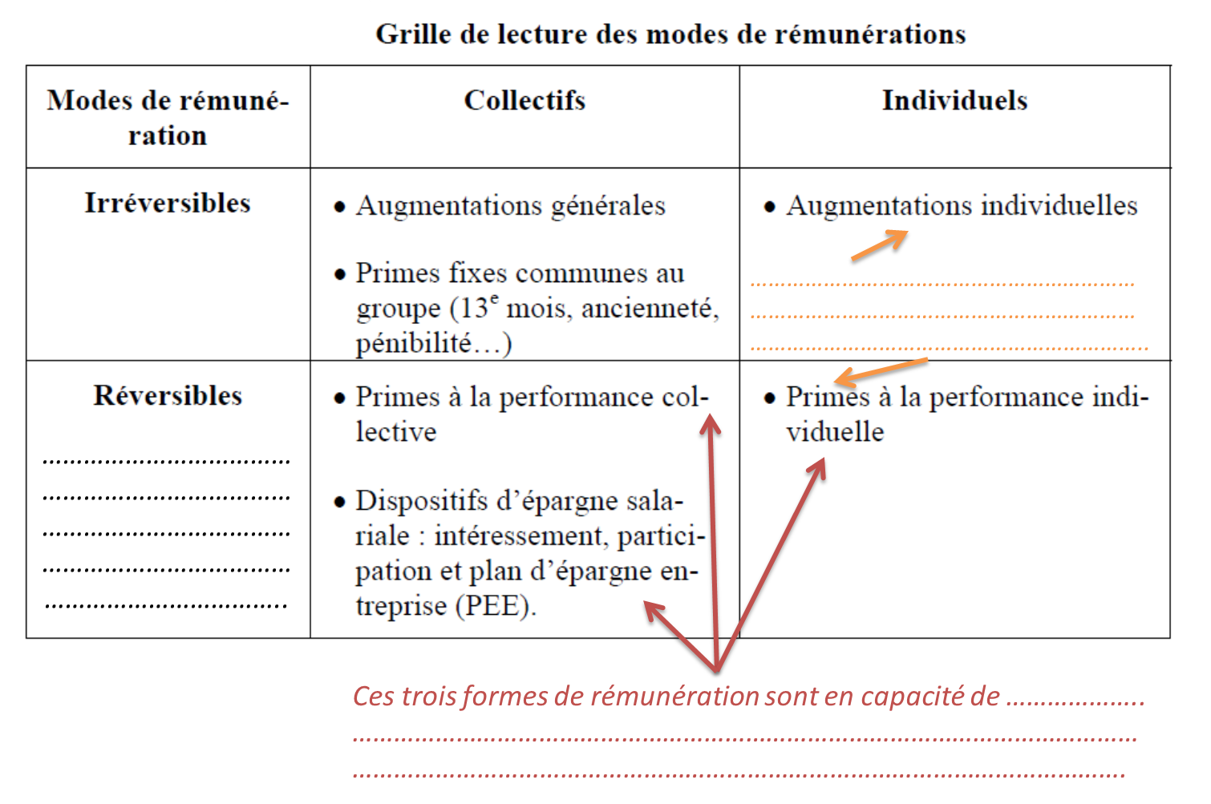
……………………………………………………………………………………………………………………………………………………………………………………………………………………………………………………………………………………………………………………………………………………………………………………………………………………………………………………………………….……
C. Le taux de salaire n’est pas indépendant du contexte économique et des formes d’emplois

1) Des années 50 aux années 70 : l’âge d’or de la condition salariale

Des années 1950 jusqu’au début des années 1970, on a assisté à la montée en puissance, au sein du salariat d’une « norme d’emploi fordiste » que l’on peut résumer par l’emploi typique, avec la prédominance d’une négociation collective des contrats de travail. On peut noter pour cette époque deux principes génériques :
Un ………………………………………………. (CDI, à temps plein, avec des horaires réguliers et prévisibles)
Une ………………………………………………………… (Progression par grilles, à l’ancienneté, en tenant compte de l’inflation).

Plus précisément, à cette époque les emplois typiques ont des effets sur la détermination des salaires et leur augmentation qui dépendent principalement de quatre critères :

- Le niveau du salaire dépend du …………………………………………………………………………………………………………….
………………………………………………………………………………………………………………………………..…
- L'augmentation du salaire est indexée sur …………………………………………………, de façon plus ou moins explicite, ce qui
garantit en général le maintien du pouvoir d'achat.
- L'augmentation des salaires réels est liée à celle de la …………………………………………….. dans certains secteurs clés, notamment industriels avec une prédominance de grandes entreprises. …………………………………………………………..………………………………
…………………………………………………………………………………………………………………………………………………………
- Enfin, avec les promotions internes, le salaire progresse avec ………………………………………………………

Le salaire est ainsi le résultat d’une forme …………………………………………… plus que d’un arbitrage de marché. Il faut aussi noter que l’existence d’un fort / faible contingent d’emplois typiques renforce la capacité de négociation des salariés, qui peuvent plus / moins facilement s’organiser en syndicats.

2) Des années 80 à nos jours : quand la condition salariale se fragilise

A partir du milieu des années 70 les gains de productivité se ralentissent alors que la forte hausse des salaires réels s’est précédemment traduite par une hausse des coûts unitaires, une baisse de la part des profits dans la valeur ajoutée et une inflation rampante. La crise du capitalisme fordiste va se manifester par l’apparition de la « stagflation » c’est-à-dire une coexistence d’une forte inflation et d’une montée du chômage.

Les entreprises éprouvent alors le besoin de « flexibiliser le travail ». Une politique de déréglementation ou de libéralisation du marché du travail qui porte à la fois sur le temps de travail et sur les normes d’emploi s’impose ainsi progressivement pour lutter contre le chômage. Cet effritement se manifeste d'abord par la perte d'hégémonie du type d'emploi qui constituait l'axe intégrateur de la société salariale.
Plus précisément on assiste au recul de la norme de l'emploi salarié typique, c’est-à-dire de l'emploi salarié permanent et à plein temps, et à la progression des formes de travail «atypiques» : développement des emplois précaires : CDD, stage, intérim ainsi que des emplois à temps partiel et du sous-emploi.
Dans ces conditions, les conditions de la négociation entre salariés et employeurs changent : le pouvoir de négociation des salariés diminue.

Les règles de fixation des salaires évoluent alors en conséquence :

- L'indexation des salaires sur les prix ……………………………………………….. Les hausses de salaire ne sont plus négociées à partir de l'inflation passées mais en fonction d'une inflation prévue, avec parfois des clauses de rattrapage. La progression du pouvoir d'achat n'est plus garantie pour tous. En conséquence, le pouvoir d’achat des salaires va augmenter de moins en moins vite, voire baisser aux Etats-Unis. En France, les progressions du SMIC ne sont plus suivies par des augmentations systématiques des autres salaires.

- Les conventions collectives sont de ……………………………………...………………………………………………………………
…………………………………………………………………………………………………. D'où des inégalités de salaires d’une branche à l’autre, d'une entreprise à l'autre, entre les salariés d’encadrement et les salariés d’exécution, et l'augmentation générale des inégalités.

- Les salaires réels vont désormais progresser ……………………………………………………………….………………………. ……………………………………. La part des salaires dans le PIB baisse dans tous les PDEM, ce qui accroît le taux de marge des entreprises.
Le développement des politiques mixtes de rémunération, ………………………………………………………………………………..
……………………………………………………………………………………………………………..……………………………….………...
Ces évolutions se traduisent par un écart de plus en plus important entre le salaire de base et la rémunération effective des salariés. Parmi les modes de rémunération individuelle, on peut distinguer les augmentations individuelles de salaire et les primes à la performance individuelle. Selon la théorie des incitations, ces outils répondent au désir des employeurs de motiver individuellement les salariés. La logique de grille de progression à l’ancienneté s’estompe au profit de parcours de promotions individualisées. Parallèlement ……………………………
……………………………………………………………………………….………………………………………………… : ils regroupent les outils visant flexibiliser les salaires en ajustant la masse salariale aux variations de leur activité. Entrent dans cette catégorie les dispositifs collectifs d’épargne salariale et les primes liées au rendement collectif ou individuel. Les systèmes de primes collectives, tels que l’intéressement au bénéfice, la participation au bénéfice et l’épargne salariale (les salariés deviennent actionnaires de leur entreprise), ont été particulièrement développés au cours de la dernière décennie.

